Федеральное государственное автономное образовательное учреждение высшего образования «Национальный исследовательский университет «Московский институт электронной техники»

Направление подготовки: 09.03.04 «Программная инженерия»

Дисциплина «Сети и телекоммуникации»

Отчёт

по лабораторной работе 3-4

Работу выполнил:

Студент группы ПИН-44

Мясников Максим Александрович

Работу проверил:

Старший преподаватель Института СПИНТех  
Виталий Владимирович Кокин

Оглавление

Цель работы 3

Аннотация 3

Выбор языка программирования 4

Выбор среды разработки 5

Алгоритм работы приложения 6

Схема данных 7

Результат разработки 8

Заключение 9

Список использованной литературы 10

# Цель работы

Изучить принципы работы с RAW-сокетами. Научиться формировать IP, TCP, UDP, ICMP пакеты на RAW сокетах. Изучить принципы приема пакетов с использованием RAW сокетов.

# Аннотация

Фундаментальной единицей всего сетевого программирования практически во всех операционных системах является сокет. Так же, как функции файлового ввода-вывода определяют интерфейс взаимодействия с файловой системой, сокет соединяет программу с сетью. Существует несколько типов сокетов, однако чаще всего встречаются следующие три типа:

SOCK_STREAM – обеспечивает надежный дуплексный протокол на основе установления логического соединения. Если говорит о семействе протоколов TCP/IP, которое сейчас получило самое широкое распространение, то это TCP.

SOCK_DGRAM – обеспечивает надежный сервис доставки датаграмм. В рамках TCP / IP это будет протокол UDP.

SOCK_RAW – предоставляет доступ практически ко всем служебным полям заголовков протоколов, таких как: IP , TCP, UDP и ICMP.

Первые два типа сокетов чаще всего применяются на практике. Но иногда бывает необходимо создать пакет, неважно какой – IP , TCP, UDP или ICMP, с заданными служебными полями, будь то для сканирования портов, прохождения через файрвол, определения операционной системы или просто проведения DOS-атаки. В этот момент к нам на помощь приходят низкоуровневые («сырые») сокеты.

# Выбор языка программирования

|  |  |  |  |  |
| --- | --- | --- | --- | --- |
| Требования | С++ | С# | Java | Python |
| Работа с сокетами | Да | Да | Да | Да |
| Поддержка ООП | Да | Да | Да | Да |
| Автоматическая сборка мусора | Нет | Да | Да | Да |
| Возможность управлять памятью | Да | Да | Нет | Нет |
| Реализация многопоточности | Да | Да | Да | Да |
| Обработка исключений | Да | Да | Да | Да |

Табл 1. Выбор языка программирования

Всем требования отвечает язык программирования С#.

# Выбор среды разработки

Visual Studio 2019 + ReSharper – официальная среда разработки языка С# от Microsoft и расширение от JetBrains повышающее уровень IntelliSense

# Алгоритм работы приложения

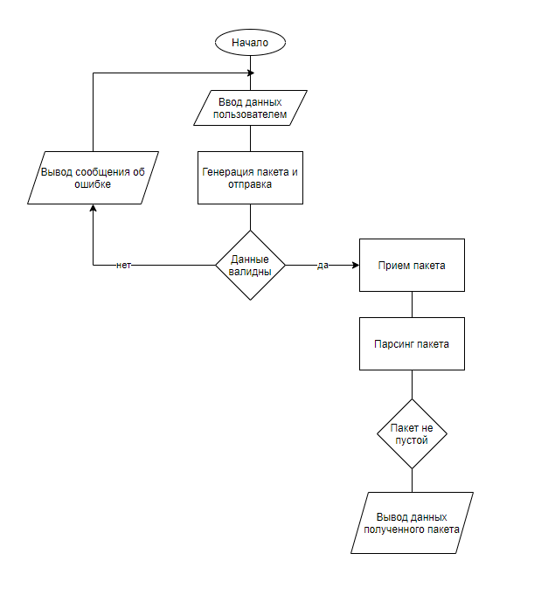

Рис 1. Алгоритм работы приложения

# Схема данных

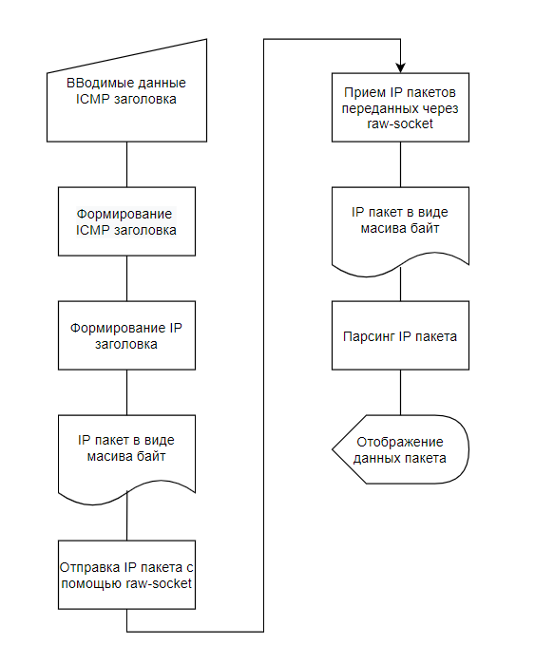

Рис 2. Схема данных

# Результат разработки

Получено 2 exe-файла: IcmpGenerator.exe и Sniffer.exe

IcmpGenerator.exe – генерирует и отправляет Icmp пакеты.

Sniffer.exe – отлавливает все пакеты проходящие через прослушиваемый адресс.

# Заключение

В процессе выполнения работы были изучены принципы работы с RAW-сокетами; изучено формирование IP, TCP, UDP, ICMP пакеты на RAW сокетах; изучены принципы приема пакетов с использованием RAW сокетов

# Список использованной литературы

1. Лабораторная работа № 3-4 Сетевое программирование с использованием RAW-сокетов. Реализация генератора пакетов на базе RAW Socket.
2. https://metanit.com/sharp/